1-ANKET SONUÇLARI:

Lütfen aşağıdaki ifadelerden sizin için uygun olanını seçiniz. 36 Yanıt

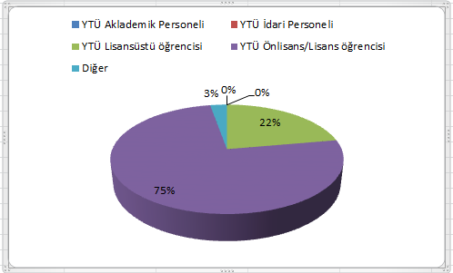
YTÜ Akademik personeli | 0
YTÜ İdari personeli | 0
YTÜ Lisansüstü öğrencisi | 8
YTÜ Ön lisans / Lisans öğrencisi | 27
Diğer | 1

Lütfen bu anketi hangi kütüphane için değerlendirdiğinizi belirtiniz. 36 Yanıt

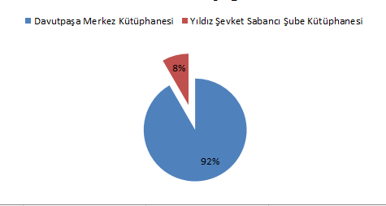

Davutpaşa Merkez Kütüphanesi | 33 | % 92
Yıldız Şevket Sabancı Şube Kütüphanesi | 3 | % 8

1-Kütüphanedeki basılı kitap koleksiyonunu, araştırma ihtiyaçlarınızı karşılaması açısından derecelendiriniz. 36 Yanıt

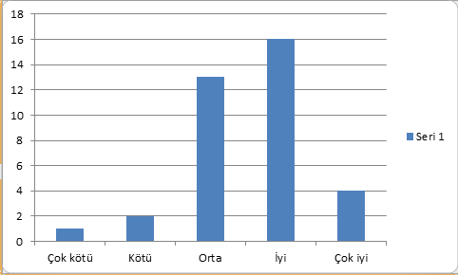

1 | 1
2 | 2
3 | 13
4 | 16
5 | 4

2-Kütüphanedeki basılı dergi koleksiyonunu, araştırma ihtiyaçlarınızı karşılaması açısından derecelendiriniz. 36 Yanıt

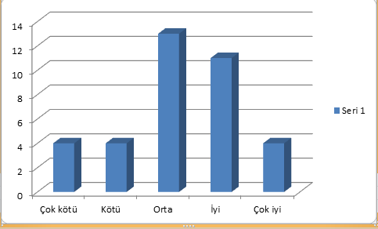
1 | 4
2 | 4
3 | 13
4 | 11
5 | 4

3-Kütüphanenin abone olduğu elektronik dergileri, araştırma ihtiyaçlarınızı karşılaması açısından derecelendiriniz. 36 Yanıt

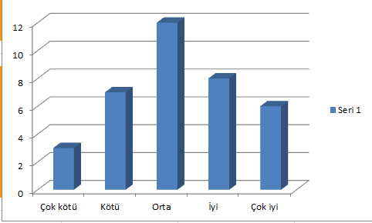

1 | 3
2 | 7
3 | 12
4 | 8
5 | 6

4-Kütüphanenin abone olduğu elektronik kitapları, araştırma ihtiyaçlarınızı karşılaması açısından derecelendiriniz. 45 Yanıt

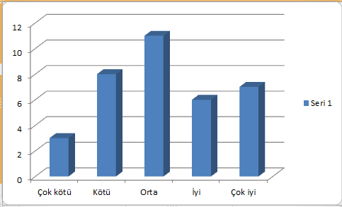

1 | 3
2 | 18
3 | 11
4 | 6
5 | 7

5-Kütüphane koleksiyonunda en çok kullandığınız yayın türü/türlerini işaretleyiniz. 36 Yanıt

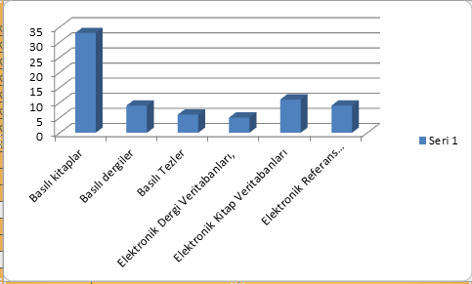

Basılı kitaplar | 33
Basılı dergiler | 9
Basılı Tezler | 6
Elektronik Dergi Veri tabanları | 5
Elektronik Kitap Veri tabanları | 11
Elektronik Referans Kaynakları (e-tezler, e-standartlar, e-sözlükler, e-mevzuat, vb.) | 9

6-Kütüphanemizin ödünç verme hizmetlerinden duyduğunuz memnuniyeti derecelendiriniz. 35 Yanıt

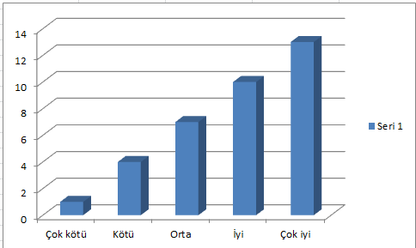

1 | 1
2 | 4
3 | 7
4 | 10
5 | 13

7-Kütüphane personeli tarafından verilen danışma ve bilgilendirme hizmetlerinden duyduğunuz memnuniyeti derecelendiriniz. 36 Yanıt

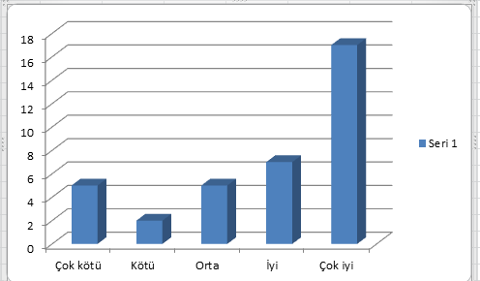

1 | 5
2 | 2
3 | 5
4 | 7
5 | 17

8-Kütüphane Web sayfasından duyduğunuz memnuniyeti derecelendiriniz. 35 Yanıt

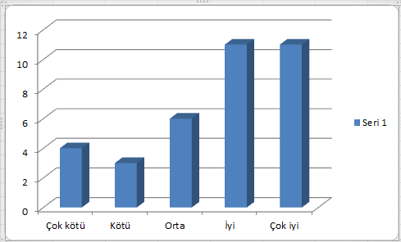

1 | 4
2 | 3
3 | 6
4 | 11
5 | 11

9-Kütüphanemiz Görsel-İşitsel materyaller bölümünün hizmetlerini derecelendiriniz. 35 Yanıt

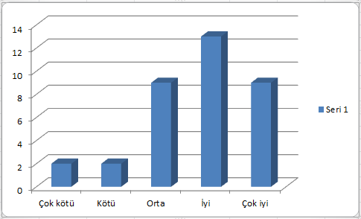
1 | 2
2 | 2
3 | 9
4 | 13
5 | 9
- ANKET SONUÇLARININ GÖRSEL OLARAK GÖSTERİLMESİ VE YORUMLANMASI

NOT: 5. Soru değerlendirme ölçüsünü karşılamadığından, aşağıdaki tabloya alınmamıştır.
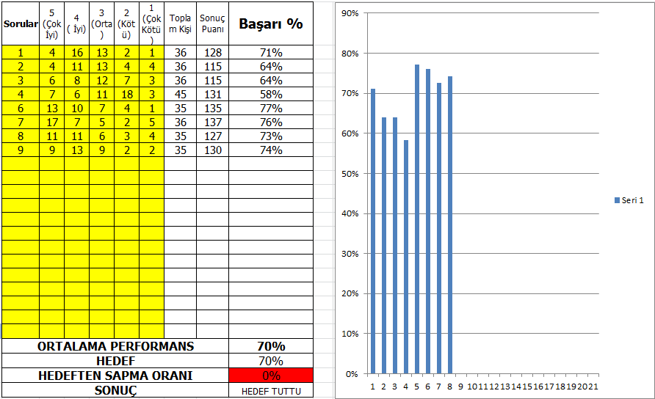

- AKSİYON PLANI

1-Kütüphanedeki basılı kitap koleksiyonunu, araştırma ihtiyaçlarınızı karşılaması açısından derecelendiriniz. (Başarı 71%)
Kitap talepleri, bölümlerden gelen taleplerin değerlendirilmesi sonucunda bütçe olanakları dahilinde satın alınmaktadır. Anket sonuçlarına göre basılı kitap sayımızdan sağlanan memnuniyeti devam ettirmek hedefimizdir.

2-Kütüphanedeki basılı dergi koleksiyonunu, araştırma ihtiyaçlarınızı karşılaması açısından derecelendiriniz. (Başarı 64%)

Kullanıcıdan gelen talepler doğrultusunda, 2002 yılından itibaren yabancı dilde basılı süreli yayın aboneliklerimiz küçültülmüş, yerine online veri tabanı koleksiyonu ile elektronik kitaplar satın alınmıştır. Basılı dergilerin elektronik dergilere göre maliyeti daha yüksek ve erişimi kısıtlıdır. Bu nedenle koleksiyon geliştirme politikamız bu doğrultuda oluşturulmaktadır. Türkçe basılı dergi koleksiyonumuz ise daha çok emsal üniversitelerde de bulunan ve kullanıcı profiline uygun olan popüler dergi talepleri ile çoğaltılmaktadır.

3-Kütüphanenin abone olduğu elektronik dergileri, araştırma ihtiyaçlarınızı karşılaması açısından derecelendiriniz. (Başarı 64%)

Kütüphanemiz elektronik koleksiyonunu oluştururken izlediğimiz yol, ANKOS (Anadolu Üniversiteleri Konsorsiyumu) aracılığı ile veri tabanı deneme erişimlerini web sayfamızda ve YTU mail ile duyurmak, erişim süresi sonunda kullanıcı istatistiklerine bakarak, KDDB Danışma Kurulu rehberliğinde aboneliklere karar vermek. Bunun dışında kullanıcılarımızdan gelen talepler için de ilgili firma ile yazışarak deneme erişimi talep etmek şeklindedir.

4-Kütüphanenin abone olduğu elektronik kitapları, araştırma ihtiyaçlarınızı karşılaması açısından derecelendiriniz. (Başarı 58%)

Kütüphanemiz elektronik kitap koleksiyonu da veri tabanları gibi kullanıcı talepleri, varsa deneme erişim istatistikleri ve KDDB Danışma Kurulu kararları ile sağlanmaktadır.

5-Kütüphane koleksiyonunda en çok kullandığınız yayın türü/türlerini işaretleyiniz.

Anket sonuçlarına göre kütüphane koleksiyonumuzda en çok kullanılan tür, basılı kitaplardır. Basılı kitap koleksiyonumuzu kullanıcı talepleri doğrultusunda geliştirmek ve üniversitemizde verilen eğitimleri desteklemek öncelikli sağlama politikamızdır. Bu doğrultuda kullanıcılardan gelen her türlü kitap talebi Danışma Kurulundan onay alındığı taktirde satın alınarak koleksiyona eklenmektedir. Kullanıcılarımızı kitap istemeye teşvik etmek için de web sayfamızda ve kurumsal mail aracılığı ile çeşitli duyurular yapılmaktadır.

6-Kütüphanemizin ödünç verme hizmetlerinden duyduğunuz memnuniyeti derecelendiriniz. (Başarı 77%)

Kütüphanemiz ödünç verme hizmetlerinde kullanıcı memnuniyetini devam ettirmek hedefimizdir.

7-Kütüphane personeli tarafından verilen danışma ve bilgilendirme hizmetlerinden duyduğunuz memnuniyeti derecelendiriniz. (Başarı 76%)
Kütüphanemizin nicelik ve nitelik olarak yeterli sayıda personele sahip olmaması nedeniyle, danışma hizmeti, kütüphaneciler tarafından verilememektedir. Buna rağmen kullanıcı memnuniyeti hedefimiz tutturulmuştur. Başkanlığımızda, kullanıcı odaklı hizmet anlayışımıza devam edilecektir.

8-Kütüphane Web sayfasından duyduğunuz memnuniyeti derecelendiriniz. (Başarı 73%)
Kütüphane web sayfamız, sürekli güncellenmektedir. Kullanıcı dostu olarak dizayn edilmiş ve emsal teşkil edecek üniversitelerden yararlanılarak hazırlanmıştır.

9- Kütüphanemiz Görsel-İşitsel materyaller bölümünün hizmetlerini derecelendiriniz. (Başarı 74%)

Davutpaşa Merkez Kütüphane binasında bulunan Görsel-İşitsel materyaller bölümü kullanıcı memnuniyetine hizmet etmeye devam edecektir.

